Оленев М.А.

РАЗРАБОТКА И ПРОЕКТИРОВАНИЕ САЙТА С ПОМОЩЬЮ НЕЙРОСЕТЕЙ

Аннотация:Статья исследует преимущества разработки сайтов с помощью нейросетей в бизнесе. Нейросети автоматизируют создание персонализированных сайтов с минимальными затратами. Сравнивая разработку с использованием нейросетей и стандартные методы, статья подчеркивает их важность.
Ключевые слова: нейросети, веб-разработка, искусственный интеллект, обработка данных, структура сайта, дизайн, контент.
Введение
В эпоху цифровых технологий создание сайта становится неотъемлемой частью развития бизнеса. Современный сайт не только обеспечивает информационную поддержку компании, но и является ее лицом в интернет-пространстве. Однако, создание сайта может быть сложным и трудоемким процессом, требующим значительных затрат времени и ресурсов. Вместе с тем, с развитием технологий нейросетей открываются новые возможности в области веб-разработки.
Нейросеть, или искусственная нейронная сеть, представляет собой математическую модель, способную анализировать, предсказывать и обрабатывать данные. Она обучается распознавать шаблоны в данных и делать предсказания на основе этих шаблонов без явного программирования. Таким образом, нейросеть может использоваться для разработки сайтов с помощью автоматического определения структуры, генерации контента и других задач.
Цель данной статьи состоит в исследовании процесса разработки сайтов с использованием нейросетей и выявлении преимуществ, которые они предоставляют. Мы рассмотрим основные понятия и принципы работы нейросетей, а также рынок разработки сайтов с применением этой технологии в Российской Федерации. Далее, мы проанализируем, как нейросети работают в создании сайтов и рассмотрим основные шаги в процессе разработки. Кроме того, мы сравним этот подход со стандартной разработкой сайтов человеком, обсудим вызовы и перспективы данной технологии.
Интерес к разработке сайтов с использованием нейросетей растет, так как они сокращают время и затраты на создание сайтов. Использование нейросетей является перспективным подходом в разработке сайтов. Современные сайты играют ключевую роль в привлечении и взаимодействии с клиентами. Они предоставляют информацию о компании, ее продуктах и услугах, а также помогают установить доверие и создать положительное впечатление о компании. Интернет и мобильные технологии облегчают клиентам нахождение и оценку предложения компании через сайт.
Эффективная разработка сайтов имеет огромное значение для достижения целей компании и конкурентоспособности на рынке. Качественный сайт должен быть привлекательным, удобным в использовании и функциональным. Он должен соответствовать потребностям и ожиданиям целевой аудитории, а также быть оптимизированным для поисковых систем. Эффективная разработка сайтов включает такие аспекты, как дизайн, навигация, загрузка страниц, адаптивность под различные устройства, безопасность и управление контентом. Такой подход повышает пользовательский опыт, увеличивает конверсию и удержание клиентов, а также улучшает репутацию и результативность бизнеса.
Обработка данных - первый этап разработки сайта с помощью нейросетей. В этом этапе происходит обработка данных, необходимых для создания сайта. Это включает информацию о брендинге компании, целевой аудитории, их потребностях и другие параметры. Нейросеть анализирует эти данные и извлекает необходимую информацию для дальнейшей разработки сайта.
На следующем этапе нейросеть проводит анализ данных для определения основных функций сайта, его внешнего вида, структуры и других характеристик. Нейросеть способна выявлять шаблоны и тренды на основе обученных моделей, что позволяет создать сайт с соответствующим дизайном и функциональностью.
Одним из важных аспектов разработки сайта является генерация контента. Нейросети могут использоваться для создания уникального и персонализированного контента, учитывая установленные параметры. Это может включать автоматическое создание текстового контента, изображений, видео или других медиа-элементов, которые будут использоваться на сайте.
Для генерации текстового контента используется Chat-GPT, для создания фото по ключевому запросу – Midjourney или Stable Diffusion.
Использование нейросетей в разработке сайтов имеет явные преимущества по сравнению со стандартными методами. Ручная разработка сайта требует больше времени и ресурсов. Стандартная разработка сайта в России стоит от 50 тыс. рублей и занимает около 3 месяцев. В то время как при использовании нейросетей и конструктора сайтов можно сократить сроки до нескольких недель и снизить затраты до 20 тыс. рублей. Нейросети позволяют сократить время, автоматизировать задачи и создать персонализированные решения.
В России разработка сайтов с применением нейросетей находится на ранней стадии развития, но проявляется растущий интерес и потенциал этой технологии. Несколько компаний и стартапов уже предлагают услуги по созданию сайтов с использованием нейросетей, предлагая различные подходы и решения.
Спрос на разработку сайтов с применением нейросетей в России ожидается растущим. Бизнесы осознают преимущества автоматизации и интеллектуальных решений, которые нейросети предоставляют, и это стимулирует развитие компаний, специализирующихся на разработке сайтов с применением нейросетей. Разработка сайтов с помощью нейросетей обладает преимуществами перед стандартными методами. Нейросети способны обрабатывать большие объемы данных, выявлять шаблоны и ускорять процесс разработки. Они также упрощают задачи разработчиков, автоматически определяя структуру сайта и генерируя контент. Использование нейросетей позволяет создавать персонализированные и точные решения для бизнес-потребностей.
Первый шаг в разработке сайта с использованием нейросетей - сбор и подготовка данных. Это включает в себя получение информации о бренде компании, целевой аудитории, ее потребностях и требованиях к сайту. Необходимо также собрать релевантные данные, которые будут использоваться для обучения нейросети, такие как тексты, изображения, видео и другие медиа-ресурсы.
На следующем этапе происходит анализ данных и обучение нейросети. Нейросеть проходит через процесс обучения, в ходе которого она изучает шаблоны и зависимости в данных, чтобы определить основные функции сайта, его внешний вид, структуру и другие характеристики. Предположим, что нашей задачей является создать SEO описание для сайта и подобрать подходящие ключевые слова, чтобы сайт было легче найти в поиске – мы создаём запрос для нейросети “Chat-GPT” в котором подробно описываем задачу. Введённый запрос изображён на рисунке 1.


Рисунок 1 – Запрос на анализ структуры сайта и выполнение задачи
Далее получаем от нейросети готовый ответ, который изображён на рисунке 2.

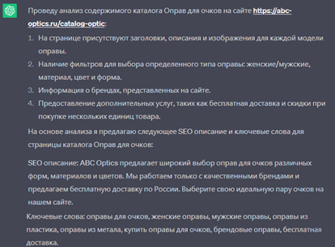
Рисунок 2 – Ответ нейросети

Теперь мы можем использовать полученные данные для увеличения конверсии посетителей сайта.
После анализа данных и определения основных функций сайта, происходит разработка дизайна и визуального оформления. Нейросеть может предоставить рекомендации по внешнему виду и компоновке элементов сайта, учитывая предпочтения и потребности целевой аудитории. Разработчики могут использовать эти рекомендации в процессе создания дизайна сайта, чтобы создать эстетически привлекательный и удобный для пользователя интерфейс.
Дальше следует этап генерации контента и оптимизации сайта. Нейросеть может помочь в создании текстового контента для различных страниц сайта, учитывая специфику бренда и целевой аудитории. Кроме того, она может предложить оптимальные методы организации контента на сайте для лучшей навигации и пользовательского опыта.
Давайте исследуем удивительные возможности генерации фотографий для сайтов на основе текстовых запросов с помощью нейросети “Stable Diffusion”. Представьте, что мы можем ввести запрос "фото чёрных очков на девушке для журнала" и мгновенно получить качественную фотографию, соответствующую нашим требованиям. Сгенерированное фото изображено на рисунке 3.
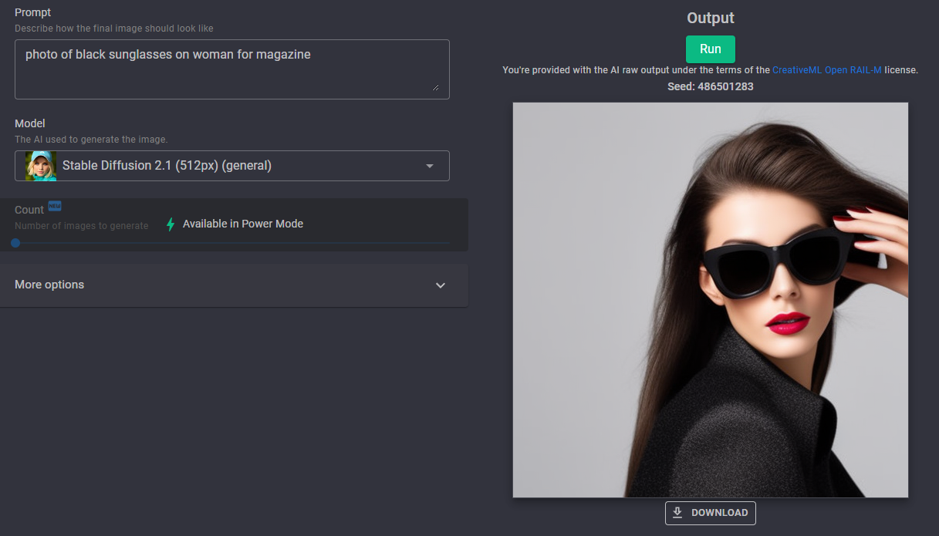
Рисунок 4 – Запрос на изображение девушки в чёрных очках

Полученное изображение можно использовать на нашем сайте, тк оно не ограничено никакими авторскими. Но мы не останавливаемся на одной фотографии - давайте поиграем с творчеством и создадим несколько вариаций этой фотографии помощью другой нейросети – “DALL·E”. Пишем новый запрос – сделать несколько вариаций данной фотографии. Полученный результат изображён на рисунке 5.

Рисунок 5 – Ответ нейросети, несколько вариантов фото
Мы получили готовый контент для использования как на сайте, так и в рекламе. Теперь каждый бизнес может сделать себе такие фото и не потратить средства и время на фотосессии.
Разработка сайта с помощью нейросетей снижает затраты и трудозатраты, предоставляет персонализированные решения для лучшего взаимодействия с пользователями. Этот подход автоматизирует задачи разработки, сокращает время и повышает эффективность.
Нейросети создают точные и персонализированные решения для сайта, учитывая потребности аудитории, в отличие от стандартных методов, которые ограничены шаблонами и стандартами, что снижает индивидуальность сайта. Создание сайта с помощью нейросетей экономически выгоднее благодаря автоматизации и эффективному использованию ресурсов, в отличие от стандартных методов, требующих больше времени и ресурсов.
Будущий потенциал разработки сайтов с использованием нейросетей включает автоматическое создание и обновление контента, предсказание пользовательского поведения и оптимизацию сайтов для точной адаптации к потребностям аудитории. Нейросети также улучшают удобство использования и интерактивность сайтов.
Заключение
Захватывающим и перспективным подходом является разработка сайта с использованием нейросетей, что позволяет существенно улучшить его эффективность и функциональность. Однако, существуют вызовы, связанные со сбором обучающих данных, сложностью архитектуры нейросетей и интерпретируемостью результатов. Несмотря на это, использование нейросетей позволяет достичь значительных преимуществ в создании сайтов.
Для успешной разработки сайта с использованием нейросетей необходимо объединить знания веб-разработки и машинного обучения, а также вовлечение клиентов и пользователей.
Создание сайта с помощью нейросетей ускоряет процесс разработки и снижает затраты по сравнению со стандартными методами.
Разработка сайта с помощью нейросетей позволяет создать инновационный и уникальный проект, обладающий высокой эффективностью, точностью и адаптивностью к потребностям пользователей. Нейросети автоматизируют обработку данных, анализ информации, прогнозирование и принятие решений, что улучшает пользовательский опыт и конкурентоспособность сайта.
Статья подготовлена в рамках государственного задания № 0168-2019-0006 «Управление процессам структурной трансформации экономики регионов на основе развития малого и среднего предпринимательства».

Библиографический список

1. Goodfellow, I., Bengio, Y., и Courville, A. (2016). Глубокое обучение. Издательство MIT.
2. LeCun, Y., Bengio, Y., и Hinton, G. (2015). Глубокое обучение. Журнал "Nature", 521(7553), 436-444.
3. Chollet, F. (2017). Глубокое обучение с использованием Python. Издательство Manning.
4. Brownlee, J. (2019). Глубокое обучение с использованием Python: разработка моделей глубокого обучения на Theano и TensorFlow с использованием Keras. Издательство Machine Learning Mastery.
5. Aggarwal, C. C. (2018). Нейронные сети и глубокое обучение: учебник. Издательство Springer.

Информация об авторе

Оленев Михаил Андреевич (Россия, Москва) – Студент, Московский государственный университет технологий и управления им. К.Г. Разумовского (Первый казачий университет)

(Россия, улица Земляной Вал, 73 улица Земляной Вал, 73, Москва, 109004 olene.mishq@gmail.com)

Olenev M.A.

DEVELOPMENT AND DESIGN OF A WEBSITE USING NEURAL NETWORKS
Abstract
The article explores the benefits of developing websites using neural networks in business. Neural networks automate the creation of personalized websites with minimal costs. By comparing development with neural networks to standard methods, the article emphasizes their importance. Keywords: neural networks, web development, artificial intelligence, data processing, website structure, design, content.
Mikhail Andreevich Olenеv (Russia, Moscow) - Student, Moscow State University of Technology and Management named after K.G. Razumovsky (First Cossack University) (Russia, 127642, Moscow, Dezhnev Passage, 9, building 1, olene.mishq@gmail.com)
References
1. Goodfellow, I., Bengio, Y., & Courville, A. (2016). Deep Learning. MIT Press.
2. LeCun, Y., Bengio, Y., & Hinton, G. (2015). Deep learning. Nature, 521(7553), 436-444.
3. Chollet, F. (2017). Deep Learning with Python. Manning Publications.
4. Brownlee, J. (2019). Deep Learning with Python: Develop Deep Learning Models on Theano and TensorFlow Using Keras. Machine Learning Mastery.
5. Aggarwal, C. C. (2018). Neural Networks and Deep Learning: A Textbook. Springer.

